TIÊU CHUẨN VIỆT NAM
TCVN 6876 : 2001
QUẦN ÁO BẢO VỆ CHỐNG NHIỆT VÀ LỬA – XÁC ĐỊNH ĐỘ TRUYỀN NHIỆT TIẾP XÚC QUA QUẦN ÁO BẢO VỆ HOẶC VẬT LIỆU CẤU THÀNH
Clothing for protection against heat and flame – Determination of contact heat transmission through protective clothing or constituent materials
1. Phạm vi áp dụng
Tiêu chuẩn này quy định phương pháp thử để xác định độ truyền nhiệt tiếp xúc. Tiêu chuẩn được áp dụng cho quần áo bảo vệ (gồm cả găng tay) và các vật liệu cấu thành nhằm bảo vệ khi tiếp xúc với nhiệt độ cao,
Tiêu chuẩn này áp dụng hạn chế phạm vi nhiệt độ tiếp xúc từ 100 ⁰C – 500 ⁰C.
2. Định nghĩa
Trong tiêu chuẩn này áp dụng các định nghĩa sau:
2.1. Nhiệt độ tiếp xúc (contact temperature), Tc : Nhiệt độ bề mặt của diện tích tiếp xúc của ống trụ gia nhiệt; nhiệt độ này được duy trì không đổi.
2.2. Thời điểm tính giờ (start of timing) : Thời điểm khi bề mặt trên cùng của nhiệt lượng kế và mép đáy của ống trụ gia nhiệt cách nhau trong khoảng 10mm.
2.3. Thời gian giới hạn (threshold time) t_{t} : Là quãng thời gian từ thời điểm tính giờ đến thời điểm khi nhiệt độ của nhiệt lượng kế tăng thêm 10⁰C.
2.4. Tốc độ tiếp xúc (contacting speed) : Tốc độ tương đối giữa ống trụ gia nhiệt và nhiệt lượng kế có mẫu thử được đưa đến tiếp xúc với nhau.
2.5. Lực tiếp xúc (contact force) : Lực tác động lên mẫu thử và nhiệt lượng kế khi chúng đã được đưa đến tiếp xúc với ống trụ gia nhiệt.
3. Nguyên tắc
Ống trụ gia nhiệt được nung nóng và giữ ở nhiệt độ tiếp xúc; mẫu thử được đặt lên trên nhiệt lượng kế. Hạ thấp ống trụ gia nhiệt lên trên mẫu thử đặt trên nhiệt lượng kế hoặc nhiệt lượng kế có mẫu thử được nâng lên đến ống trụ gia nhiệt. Trong mọi trường hợp thao tác được thực hiện ở tốc độ không đổi. Xác định thời gian giới hạn bằng cách kiểm tra nhiệt độ của nhiệt lượng kế.
4. Thiết bị, dụng cụ
4.1. Ống trụ gia nhiệt
Ống trụ gia nhiệt được chế tạo từ một kim loại thích hợp có thể chịu được nhiệt độ trên 500 ⁰C (ví dụ niken tinh khiết). Hình 1 cho thí dụ về một ống trụ gia nhiệt. Bề mặt tiếp xúc có đường kính 25,2 mm ± 0,05 mm và là bề mặt nhẵn. Có một lỗ khoan xuyên tâm tới cách bề mặt dưới của ống trụ gia nhiệt khoảng 3mm. Lỗ này dùng để đặt bộ phận cảm biến nhiệt độ để điều chỉnh nhiệt độ của ống trụ gia nhiệt với kích thước đường kính phù hợp. Một rãnh xoắn có chiều sâu D, chiều rộng B và độ dốc Z được gia công bằng máy ở phần phía trên của ống trụ gia nhiệt. Các kích thước D, B và Z cần được chọn lựa sao cho đoạn dây gia nhiệt được đặt hoàn toàn trong rãnh. Ống trụ gia nhiệt được bọc lớp cách nhiệt, trừ mặt đáy tiếp xúc để hở.
4.2. Nhiệt lượng kế
Nhiệt lượng kế (hình 2) gồm một đĩa mặt trụ bằng nhôm tinh khiết màu đen đã được xử lý anot, đường kính 25 mm ± 0,05 mm và độ dày 5 mm ± 0,02 mm được cố định trên một cái giá làm bằng polyamid 66. Mặt tiếp xúc phía trên của nhiệt lượng kế phải là mặt nhẵn trước khi xử lý anot và mặt phía dưới được gắn một bộ phận cảm biến nhiệt độ (thí dụ: bộ điện trở platin).
4.3. Lắp ráp
Hình 3 cho thí dụ về lắp ráp. Ống trụ gia nhiệt và nhiệt lượng kế được lắp đặt theo các mặt song song và theo các trụ đối xứng của chúng trên đường thẳng trong một giá đỡ. Cần chuẩn bị đầy đủ để kiểm soát tại một rốc độ chuyển động của ống trụ gia nhiệt theo hướng xuống dưới nhiệt lượng kế hoặc của nhiệt lượng kế theo hướng lên trên của ống trụ gia nhiệt. Khối lượng bổ sung cần được tăn thêm để lực tiếp xúc là 49 N ± 0,5 N. Giữa các lần đo, trong thời gian làm lạnh, một tấm chắn thích hợp được đặt giữa ống trụ gia nhiệt và nhiệt lượng kế để tránh cho nhiệt lượng kế không bị nung nóng do búc xạ nhiệt từ ống trụ gia nhiệt.
4.4. Thiết bị điện tử
Cung cấp các thiết bị điện tử thích hợp để:
- nung nóng ống trụ gia nhiệt ít nhất đến 500⁰C và để duy trì nhiệt độ đó;
- điều khiển tốc độ tiếp xúc;
- đo và ghi lại nhiệt độ của nhiệt lượng kế với độ chính xác ± 0,1 ⁰C;
- đo thời gian giới hạn.
5. Lấy mẫy và điều hòa mẫu
5.1. Lấy mẫu
Cần lấy ít nhất 3 mẫu thử hình tròn có đường kính 80mm từ quần áo hay từ một mảnh vật liệu dùng để may quần áo cho một nhiệt độ tiếp xúc.
5. Điều hòa mẫu
Trước khi thử nghiệm, các mẫu thử sẽ được điều hòa ít nhất 24 h trong môi trường có nhiệt độ 20⁰C ± 2⁰C và có độ ẩm tương đối 65% ± 5%.
6. Phương pháp thử
6.1. Điều kiện ban đầu
Các phép đo phải được thực hiện trong môi trường có nhiệt độ 20 ⁰C ± 5 ⁰C và độ ẩm tương đối từ 15% đến 80%. Ống trụ gia nhiệt được nung nóng đến nhiệt độ dao động trong khoảng ± 2 % so với nhiệt độ tiếp xúc lựa chọn (⁰C). Nhiệt độ của nhiệt lượng kế có nhiệt độ phòng ± 2 ⁰C trước khi bắt đầu mỗi lần thử. Thử nghiệm sẽ được bắt đầu không chậm hơn 3 phút sau khi mẫu thử được lấy ra khỏi môi trường điều hòa. (xem 5.2).
6.2. Cách tiến hành
Đặt mẫu thử lên trên nhiệt lượng kế sao cho mặt ngoài của nó hướng lên trên. Lấy tấm chắn giữa ống trụ gia nhiệt và nhiệt lượng kế ra và đưa ống trụ gia nhiệt đến tiếp xúc với tốc độ tiếp xúc 5,0 mm/s ± 0,2 mm/s. Đo và ghi nhiệt độ của nhiệt lượng kế trong thời gian thử nghiệm. Thực hiện ít nhất 3 lần đo ở mỗi giá trị nhiệt độ tiếp xúc.
6.3. Đánh giá
Xác định thời gian giới hạn có giá trị chính xác đến 0,1 s.
7. Báo cáo thử nghiệm
Báo cáo thử nghiệm gồm các nội dung sau:
a) viện dẫn theo tiêu chuẩn này;
b) tên của nhà cung cấp sản phẩm hoặc nguyên liệu;
c) tên nhà cung cấp và mô tả sản phẩm hoặc nguyên liệu;
d) nhiệt độ tiếp xúc Tc;
e) thời gian giới hạn t_{t} (thời gian giới hạn của từng mẫu hoặc nếu có 5 lần đo trở lên giá trị tiếp xúc thì lấy giá trị trung bình và độ lệch chuẩn);
f) mô tả các thay đổi quan sát được trên các mẫu thử;
g) ngày thử nghiệm;
h) các sai lệch so với phương pháp được quy đinh trong tiêu chuẩn này.
Kích thước tính bằng milimet
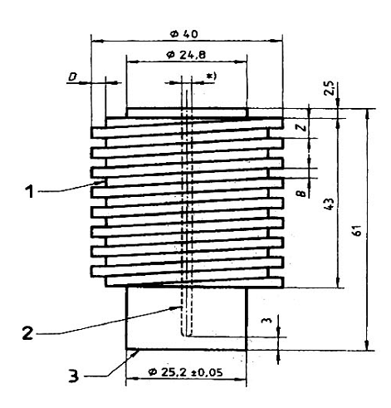
^{*)} Kích thước lỗ thích hợp với bộ cảm biến nhiệt độ
Chú thích
1. Rãnh của dây dẫn gia nhiệt
2. Lỗ cho bộ phận cảm biến nhiệt độ
3. Bề mặt tiếp xúc
Hình 1 - Ống trụ gia nhiệt
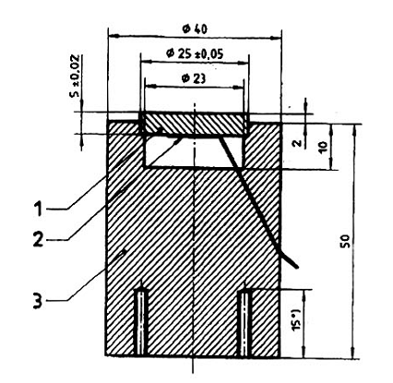
^{*)} Độ sâu nhất của lỗ ren của giá nhiệt lượng kế.
Chú thích
1. Đĩa mặt trụ bằng nhôm tinh khiết, màu đen đã được xử lý anot
2. Bộ phận cảm biến nhiệt độ, thí dụ bộ điện trở platin
3. Giá, làm bằng polyamid 66
Hình 2 - Nhiệt lượng kế
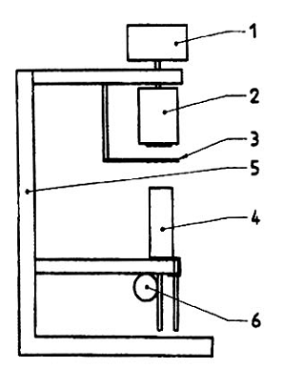
Chú thích
1. Khối lượng bổ sung
2. Ống trụ gia nhiệt được cách điện
3. Tấm chắn
4. Nhiệt lượng kế
5. Giá đỡ
6. Động cơ
Hình 3 - Lắp ráp

